PENGARUH PENYULUHAN HIGIENE SANITASI TERHADAP PENGETAHUAN, SIKAP, DAN PERILAKU PENJAMAH MAKANAN PADA PENYELENGGARAAN MAKANAN DI SDIT INSAN PERMATA KOTA MALANG

Oleh:

Lelita Permatasari NIM 1603410067

Telah dipertahankan di depan penguji pada tanggal 22 Juli 2020 dan dinyatakan telah memenuhi syarat.



Pembimbing Pendamping,

Dwie Soelistyorini, SST., M.Kes

NIP. 196902141993032001



Pembimbing Utama,

Maryam Razak, STP, M.Si

NIP. 197011191994032001

Mengetahui,

Ketua Jurusan Gizi

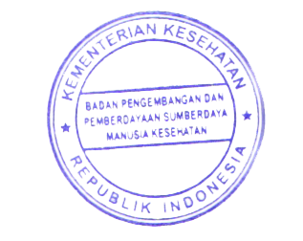

Politeknik Kesehatan Kemenkes Malang

Tapriadi, SKM.,M.Pd

NIP. 196411071988121001

Ketua Program Studi Sarjana Terapan Gizi dan Dietetika

Politeknik Kesehatan Kemenkes Malang



Sutomo Rum Teguh K, SKM., M.Kes NIP. 196512051989032002

Skripsi ini telah diuji oleh tim penguji Program Studi Sarjana Terapan Gizi dan Dietetika

Politeknik Kesehatan Kemenkes Malang pada tanggal 22 Juli 2020

Tim Penguji Skripsi : Tanda Tangan



|  |  |  |
| --- | --- | --- |
| Ketua | : Bachyar Bakri, SKM, M.Kes | 1. |
| Anggota I | : Maryam Razak, STP, M.Si | 2. |
| Anggota II | : Dwie Soelistyorini, SST., M.Kes | 3. |

